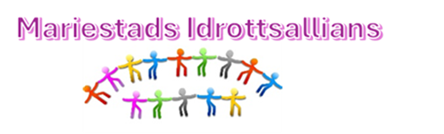
Välkomna till Idrottsalliansens Årsmöte
måndag 23 mars 18.00 i
Plats: Novab arena - Calles café (på ovanvåningen)
Adress. Drottning Kristinas väg 48, 542 44 MARIESTAD
Nominera/skicka in:
- förslag till oss vilka du vill ska representera styrelsen och valberedning
- vad ni vill att vi ska arbeta för framöver
• Anmäl deltagande och mejla förslag senast 20 mars till: mariestads.idrottsallians@gmail.com

ÖVRIG INFORMATION
• Vi arrangerar Kultur- & Idrottsdag i och runt Novab arena 9 maj 10.00 - 15.00
- Skicka in önskemål om hur mycket ni yta ni behöver och ni behöver till exempel elplats eller speciell utrustning
- Vi presenterar placeringar och schema på nästa möte onsdag 8 april 18.00 i Calles café (eventuellt tidigare via mejl, laget.se/mariestads.idrottsallians och via instagram + facebook)
• Nominera till Årets ledare i Mariestad senast 1 april
– Mariestads kommun och Idrottsalliansen delar ut priset
Mejla nominering till: mariestads.idrottsallians@gmail.com
• Nominera till Idrottsalliansens eldsjäl i Mariestad senast 1 april
– Idrottsalliansen Mariestad delar ut priset
Mejla nominering till: mariestads.idrottsallians@gmail.com
Kultur & idrottsgala 2026
• Mariestad kommuns Kultur & idrottsgala blir torsdag 27 augusti 2026
Hälsningar Styrelsen för Idrottsalliansen Mariestad
Leif, Bernhard, Maria, Nonne & Joacim

